# Příloha č. 9 – Tabulka nacenění se specifikací

**„Vjezdová a výjezdová vrata“**

Identifikační údaje uchazeče: ………………………………

Sídlo: ………………………………………

Zastoupen: ………………………………………

IČ: ………………………………………

DIČ: ………………………………………

Oprávněn jednat ve věcech smluvních: ………………………………………

Oprávněn jednat ve věcech technických: ………………………………………

Bankovní spojení: ………………………………………

Tel./fax: ………………………………………

Email: ………………………………………

|  |  |  |  |  |
| --- | --- | --- | --- | --- |
| **p.č.** | **Základní technické parametry** | **Požadovaná úroveň parametrů** | **Hodnota nabídky (ANO/NE)** | **Parametr/hodnota** |
| 1 | Sekční hliníková vrata – 2 ks | xxx |  | xxx |
| 2 | Šířka* | 3 700 mm |  | Xxx |
| 3 | Výška* | 3 250 mm |  | Xxx |
| 4 | Zateplení izolantem PUR pěna | Min 40 mm |  |  |
| 5 | Barva | RAL 9006 |  | Xxx |
| 6 | Dálkové ovládače (2 vrata x min 2 klíče) | Min 2 ks |  |  |
| 7 | Vodotěsnost | Třída 1 |  | xxx |
| 8 | Část vyplnění - průhledné | Průhledný materiál |  | Xxx |
| 9 | Nouzové ruční ovládání | Xxx |  | Xxx |
| 10 | Boční pohon | xxx |  |  |
| 11 | El. krytí | IP65 |  | xxx |

*Pozn.: Požadovaná úroveň parametrů zadavatele: zadavatelem požadovaná a zvolená na základě průzkumu trhu a potřeb, neměnná. Parametr/hodnota nabízeného zařízení: kde je relevantní hodnota, uchazeč doplní číselný údaj nebo upřesnění nabídky.*

*\*Před objednáním vrat si zhotovitel stavební otvory musí zaměřit, míry v tabulce jsou orientační.*

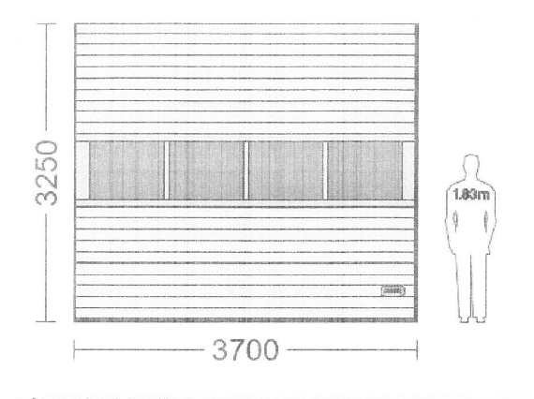

|  |  |  |
| --- | --- | --- |
| **Kritérium** | **Hodnota kritéria** | **Nabídka uchazeče** |
| Cena celkem (v Kč bez DPH) | 80 % |  |
| Reakční doba servisního zásahu (v hod.) | 20 % |  |

Cena musí respektovat veškeré požadavky zadavatele uvedené ve výzvě.

V ……………………………… dne ……………………………

(razítko, podpis)